ITENS PARA LEILAO
01 | RETROESCAVADEIRA RANDON ANO 2014 (9394 HORAS DE USO)  Combustível: Diesel  CHASSI: 000DA406AMC4W4478  Fabricação: 2013  Peso da maquina: 6780kg | R$65.000,00

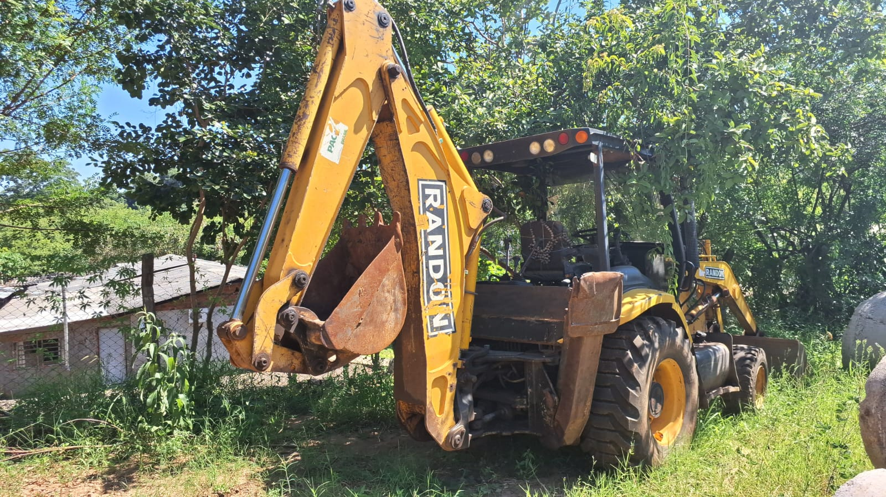
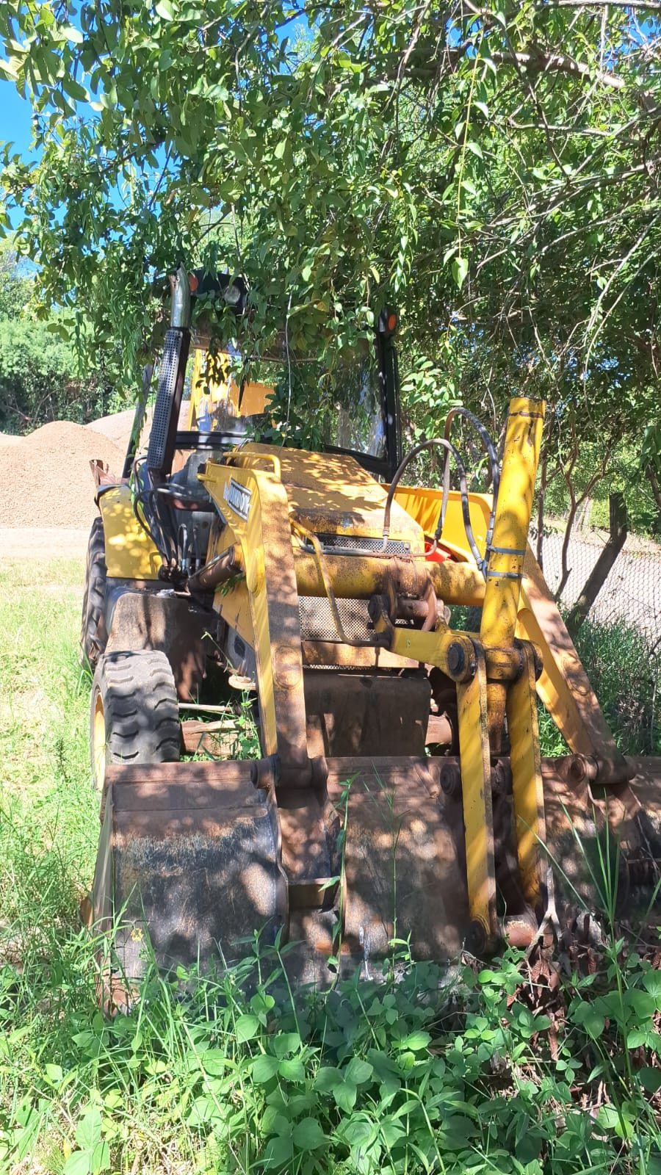

02 | RETROESCAVADEIRA XCMG ANO 2021 (4690 HORAS DE USO)  Combustível: Diesel  CHASSI: XUG08700LMPA01111  Fabricação: 2021  Peso da maquina: 7600kg  Potencia do Motor: 74,9 KW | R$165.000,00

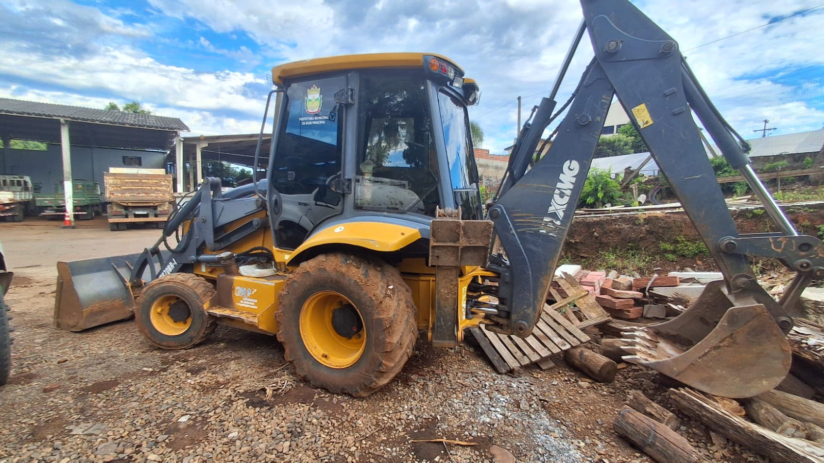
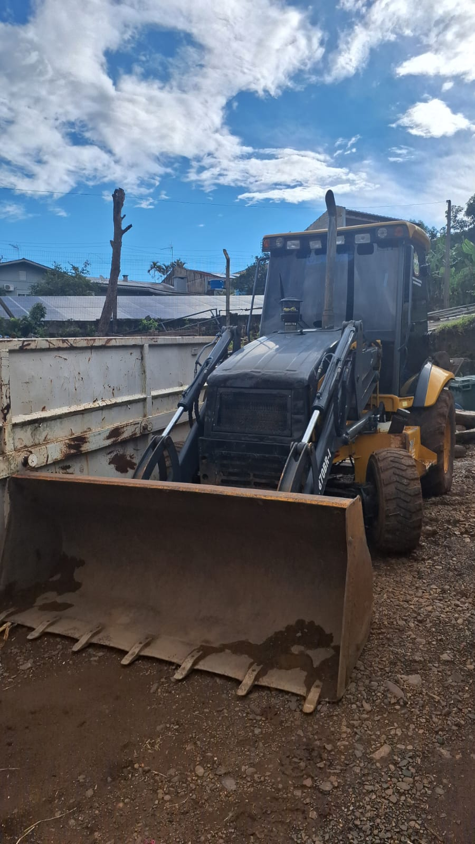

03 | ESCAVADEIRA HIDRAULICA JCB ANO 2021 (3000 HORAS DE USO)  CHASSI: S0RJS22CCM3034036  Potencia: 175CV  Combustível: Diesel | R$290.000,00

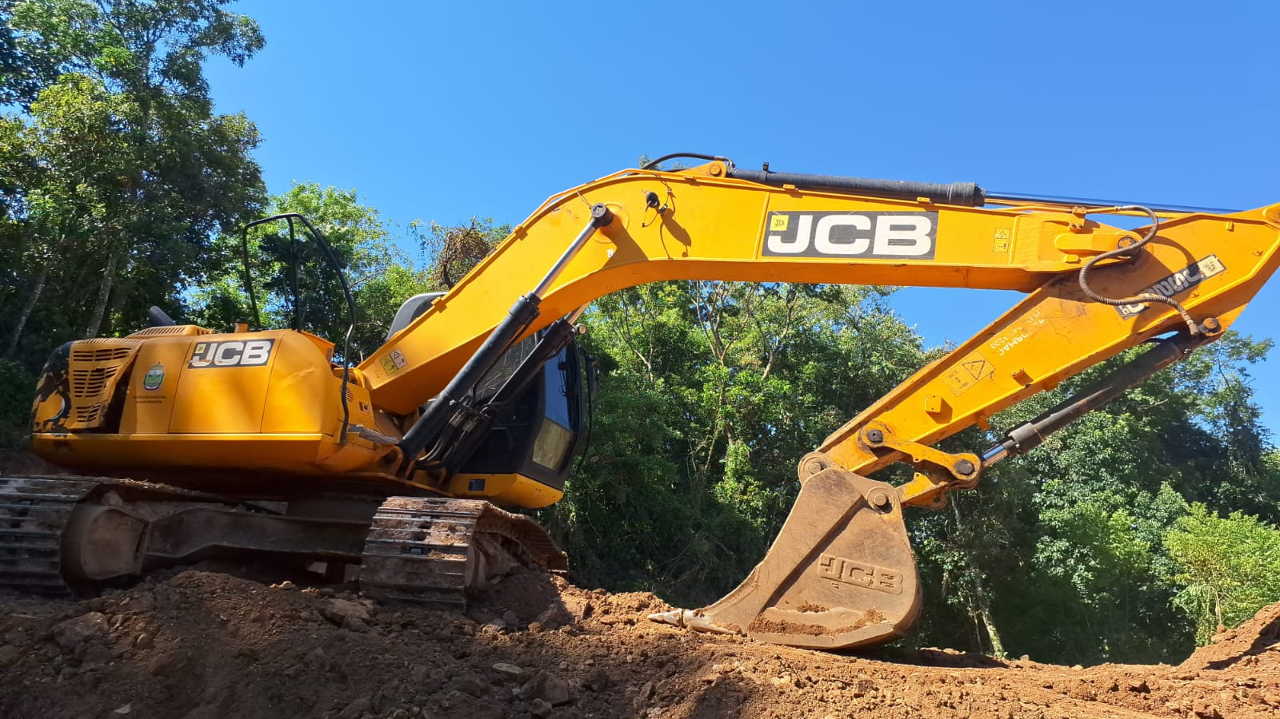
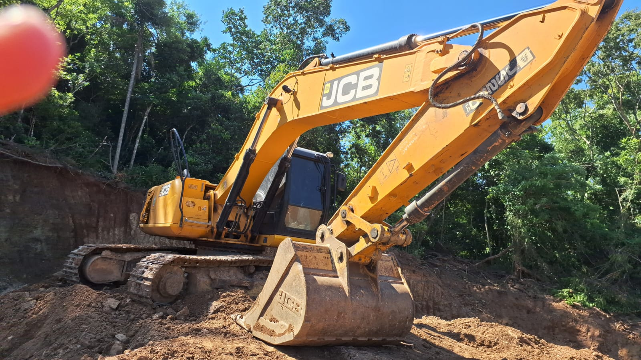

04 | CHEVROLET/MONTANA LS  Placa: IVK2H45 (200.000 KM)  Fabricação/Modelo: 2013/2014  CHASSI: 9BGCA80X0EB235868  Potencia: 102CV  Combustível: Álcool/ Gasolina | R$35.000,00

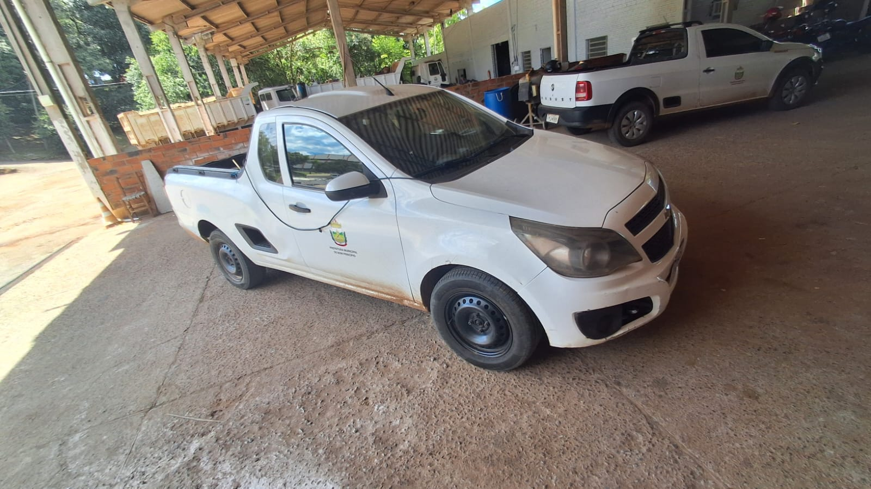

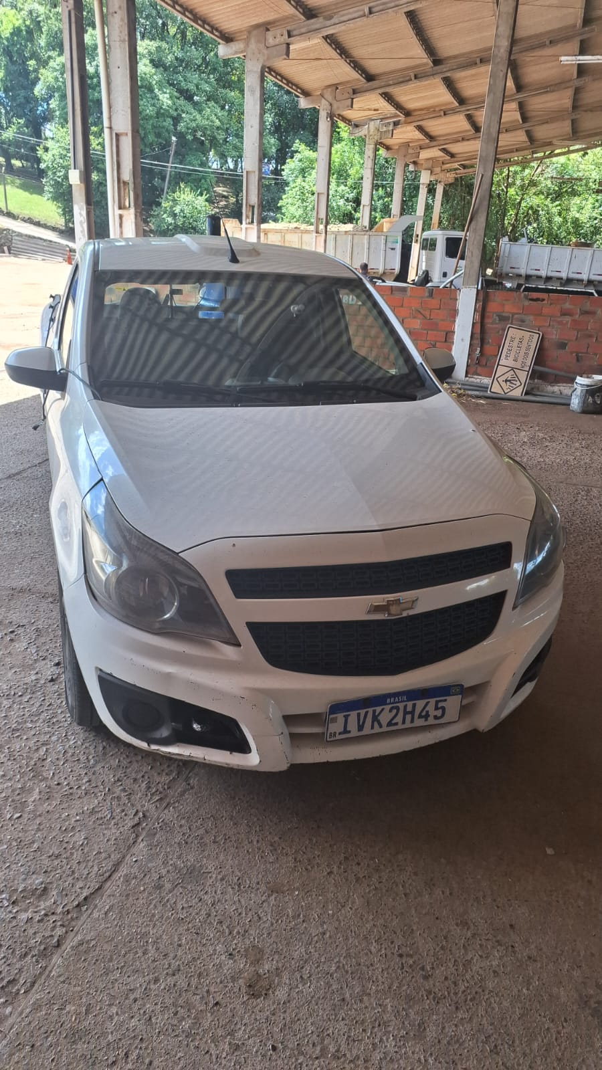

05 | FORD/CARGO 1419 S  Placa: IYW0F20  Fabricação/Modelo: 2018/2019  CHASSI: 9BFXEACB6KBS73671  Potencia: 189CV  Combustível: Diesel | R$170.000,00

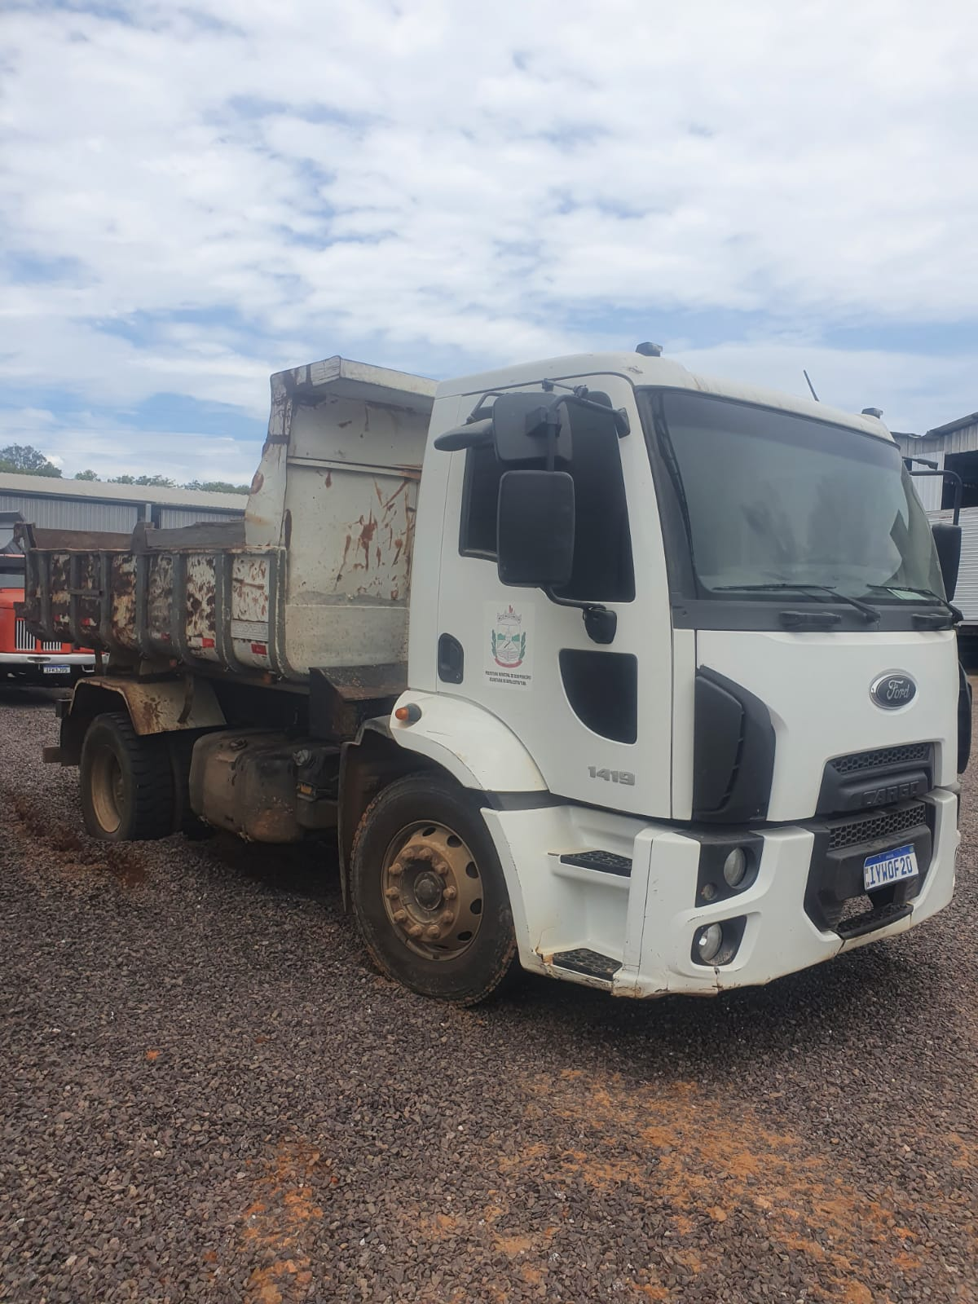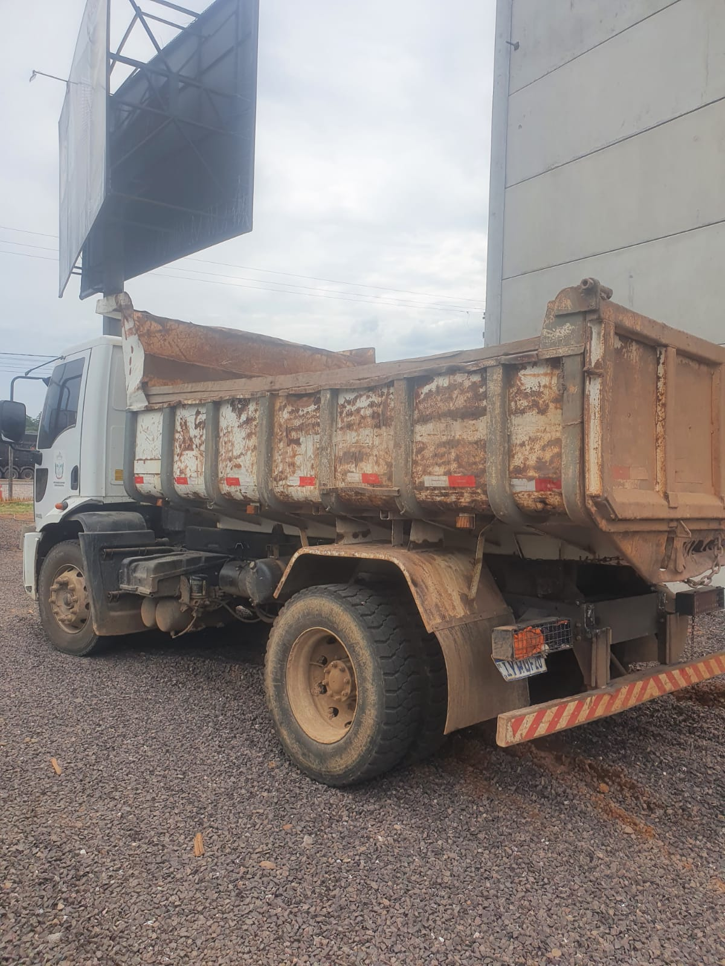

06 | FIAT/TORO VOLC AT9 4X4  Placa: JBH8D97 (185.000 KM)  Fabricação/Modelo: 2022/2022  CHASSI: 9882261SNNKE54304  Potencia: 170CV  Combustível: Diesel | R$95.000,00

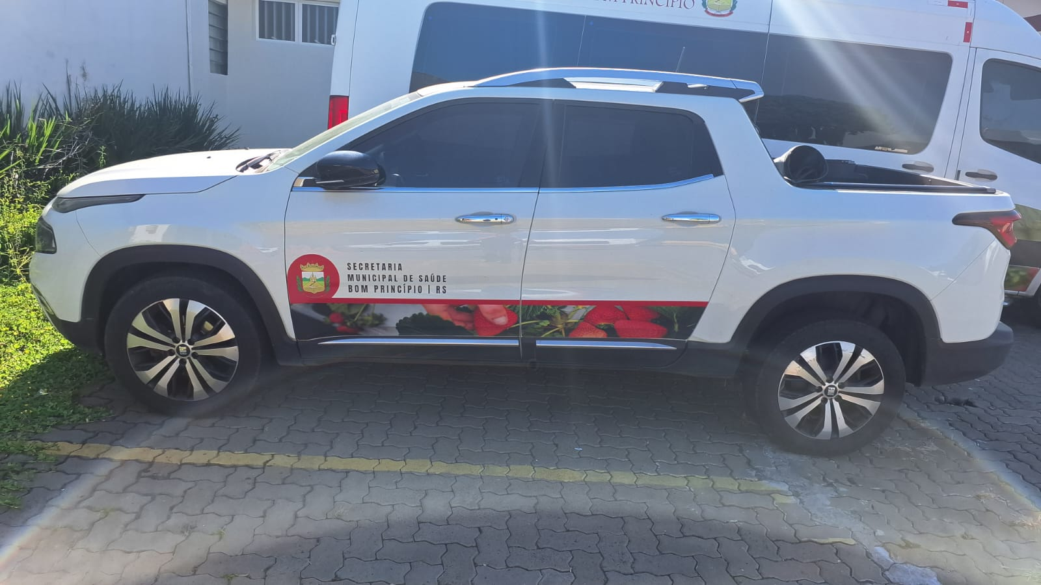
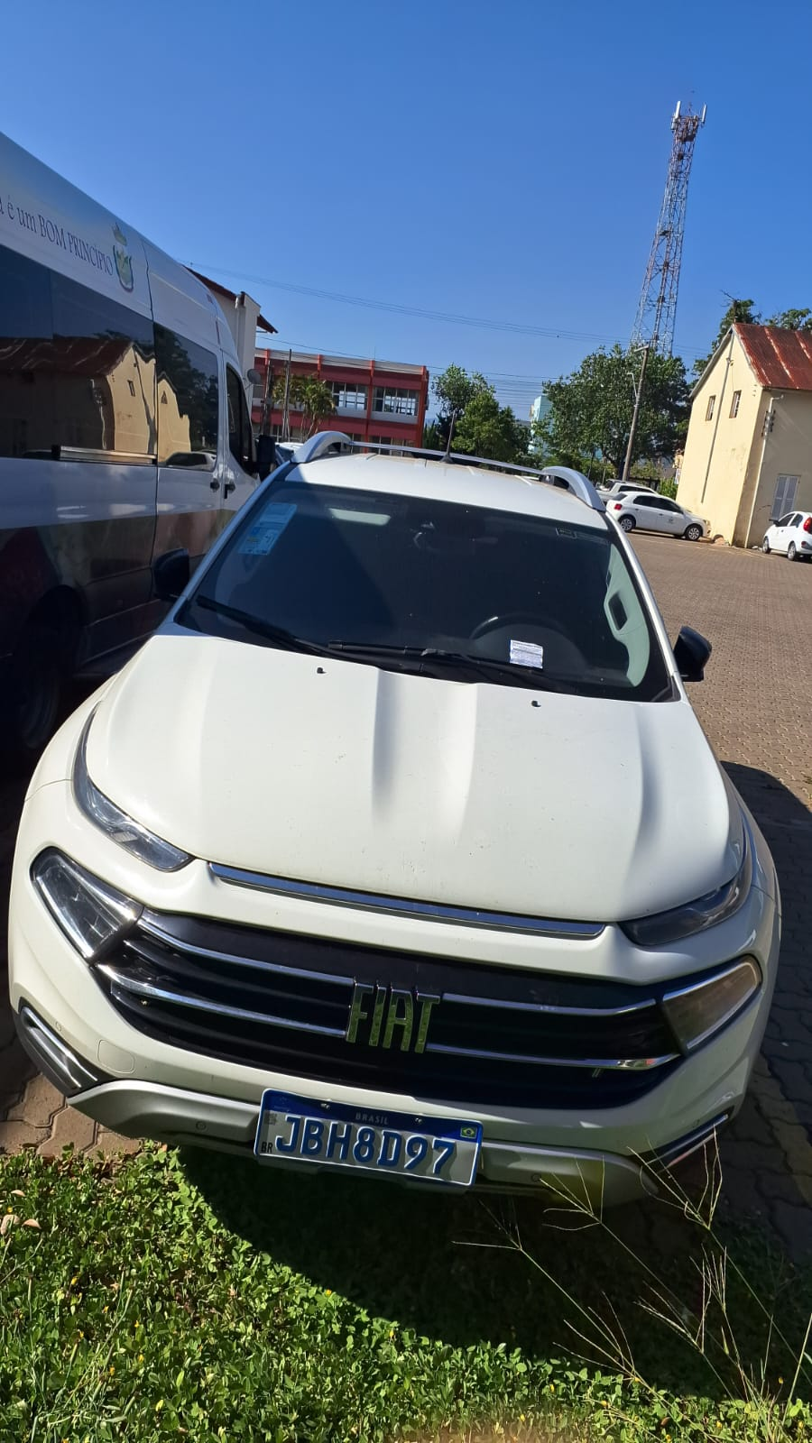

07 | I/M.BENZ 515CDISPRINTERM  Placa: IZK7D62 (200.000 KM)  Fabricação/Modelo 2019/2019  CHASSI: 8AC906657KE168937  Potencia: 146CV  Combustível: Diesel | R$155.000,00

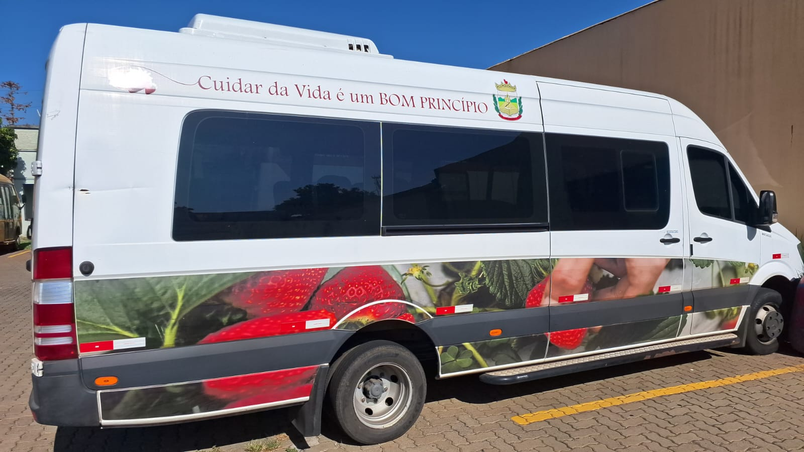
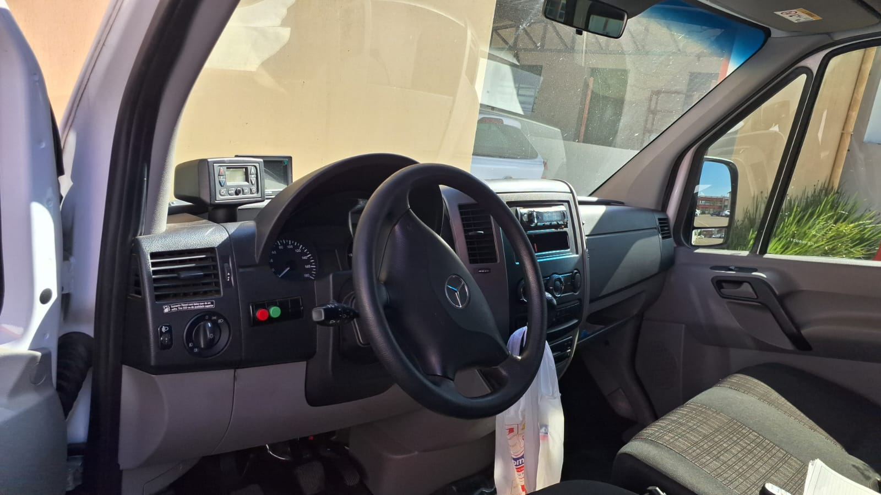

08 | CHERY/QQ 1.0 LOOK  Placa: IYA5211 (50.000 KM)  Fabricação/Modelo: 2017/2018  CHASSI: 98RDB12B7JA001717  Potencia: 75CV  Combustível: Álcool/ Gasolina | R$19.000,00

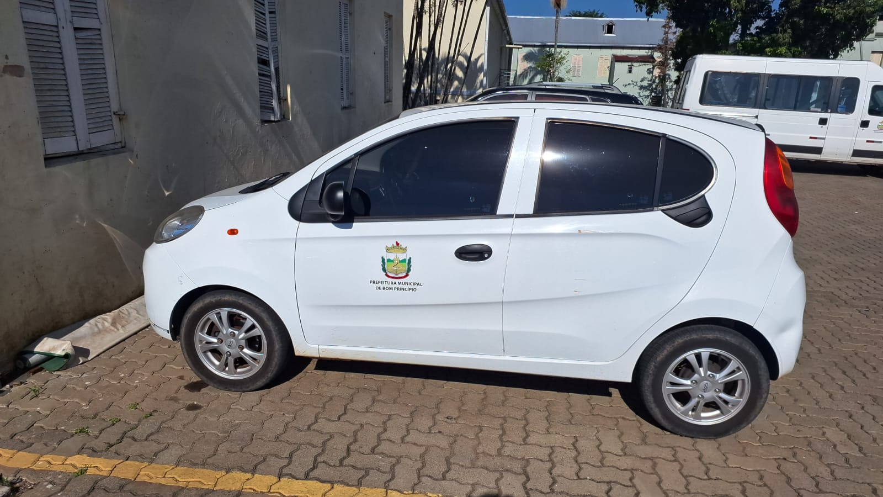
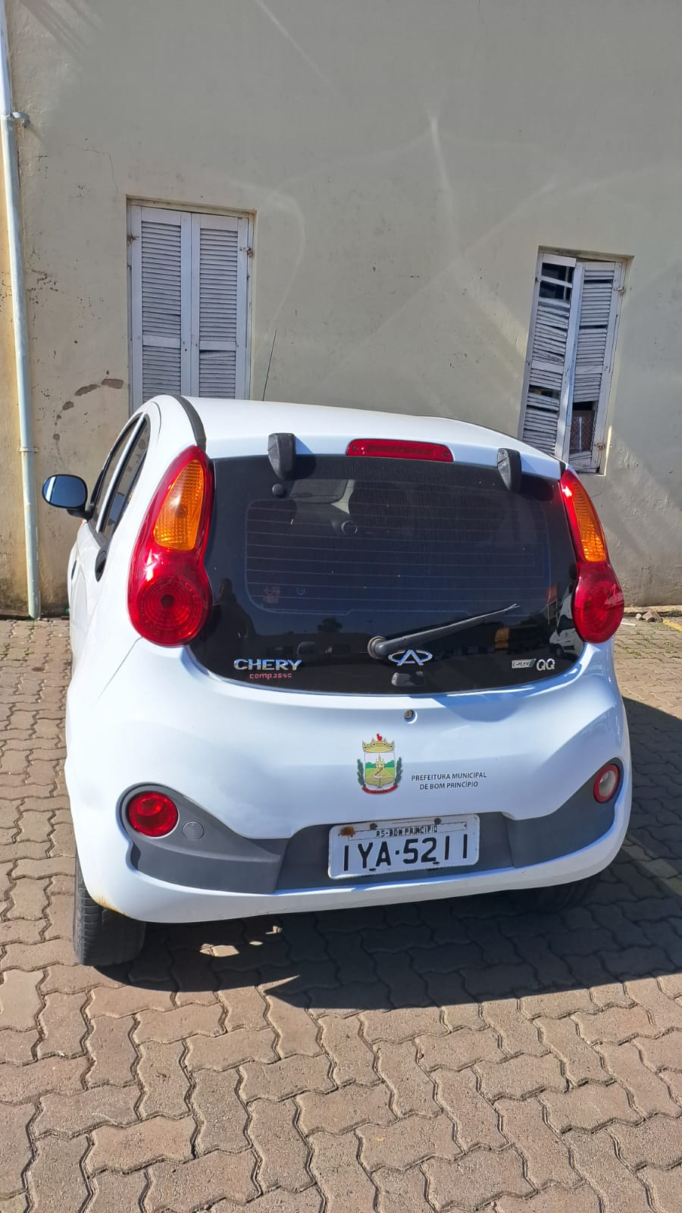

09 | MOTOR TRIFASICO 25HP | R$500,00

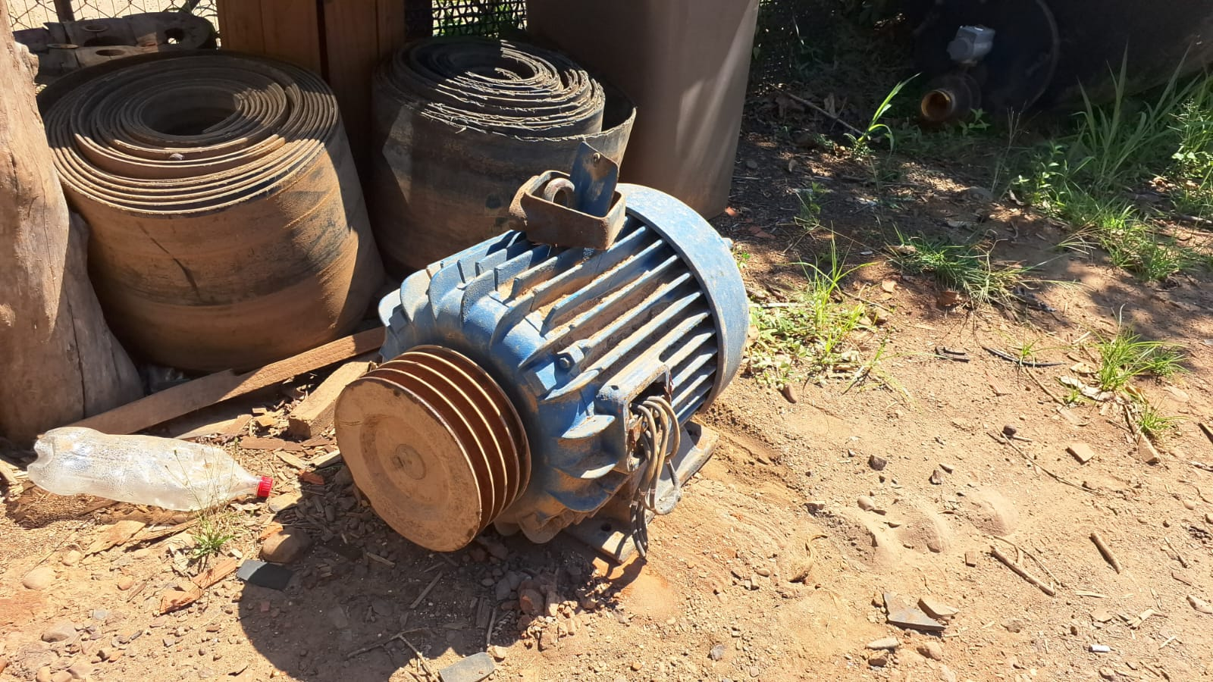
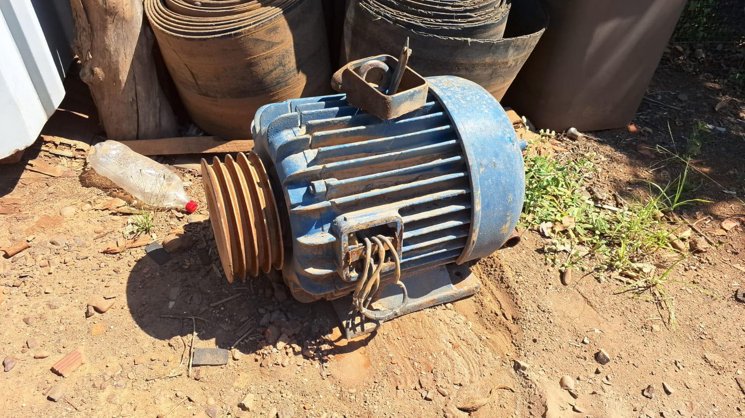

10 | TAMQUE DE RESIDUOS QUE ESTA NO BRITADOR | R$2.000,00

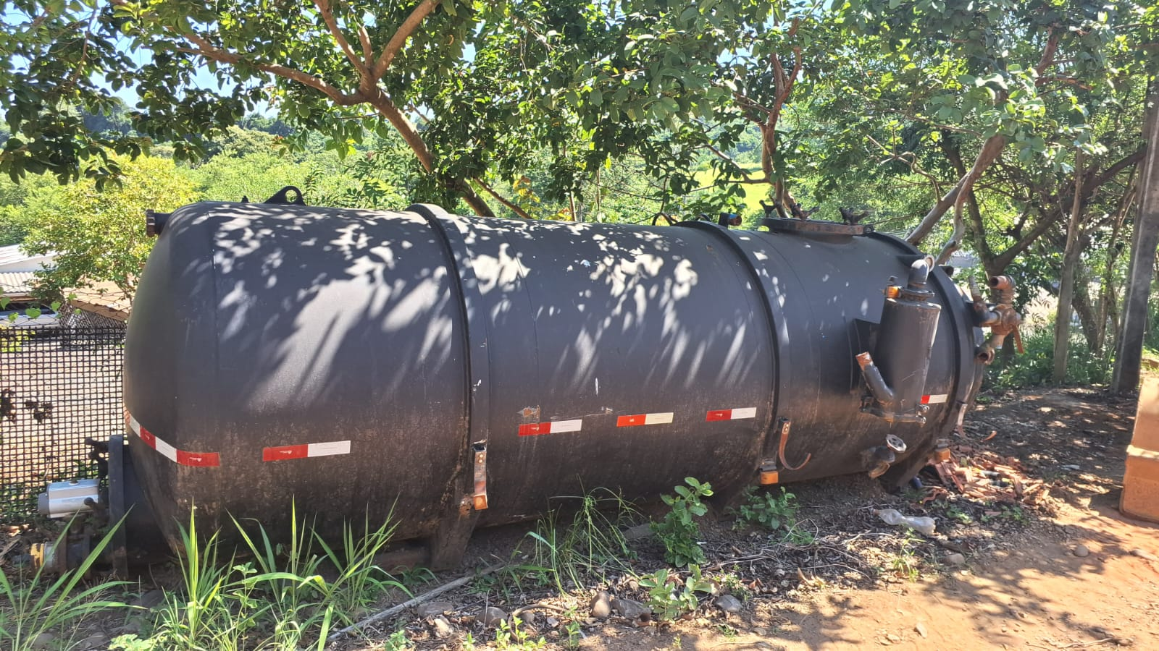
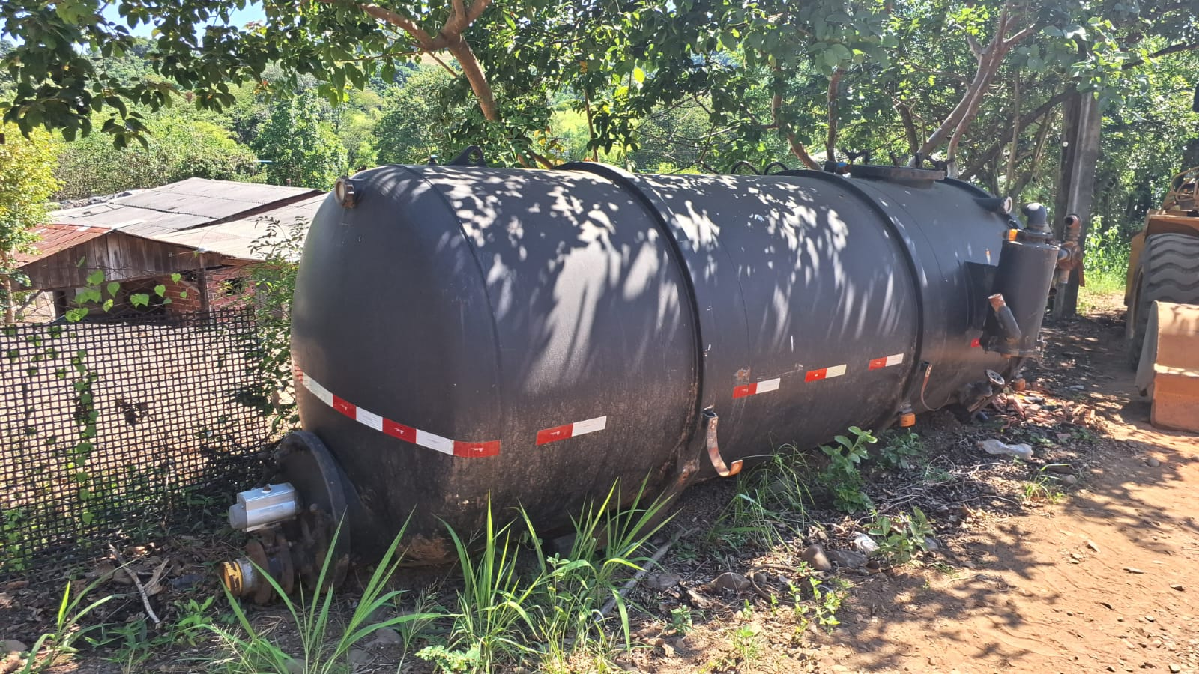

11 | 4 PNEUS USADOS BF GOODRICH 33X12,50 ARO 15LT | R$600,00

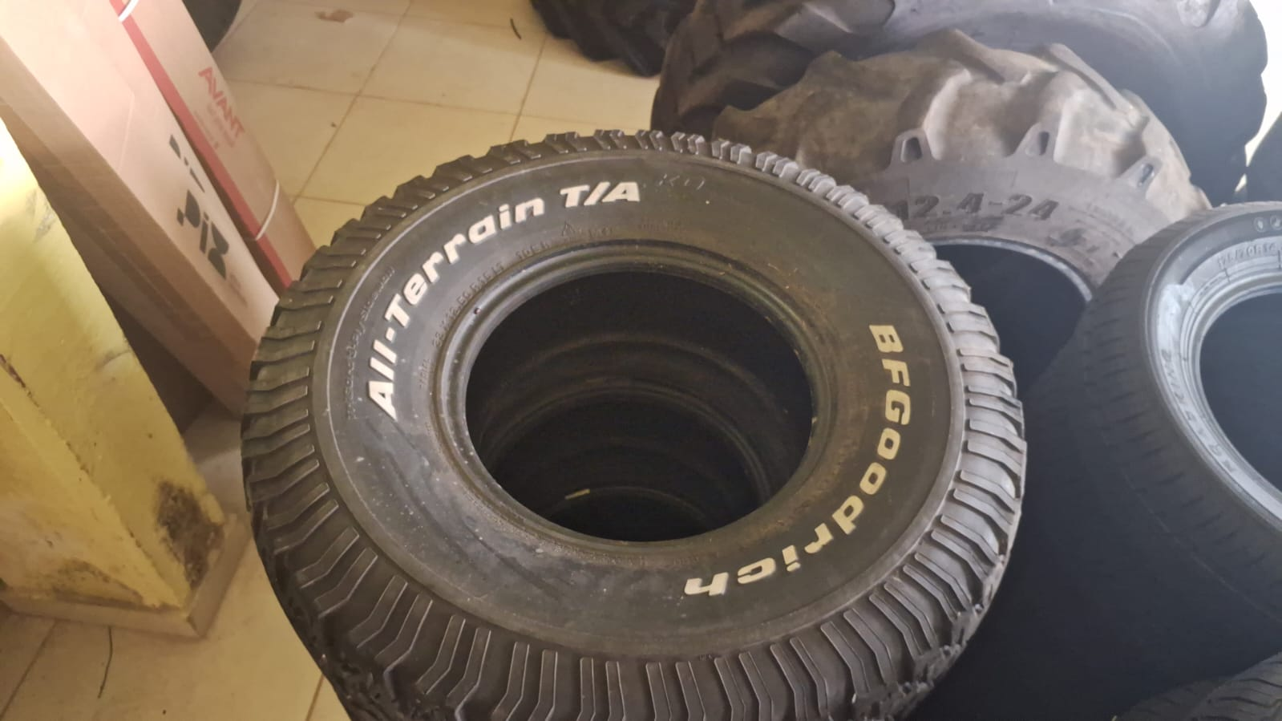

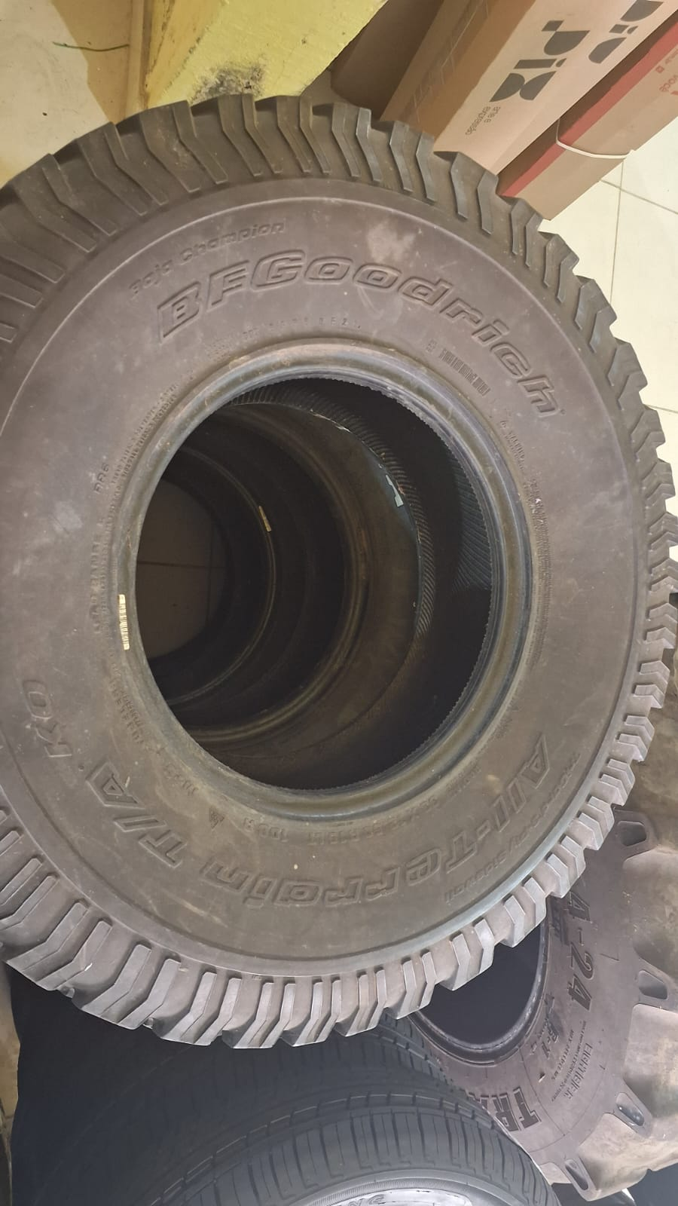

12 | SUCATAS EM GERAL | R$10.000,00

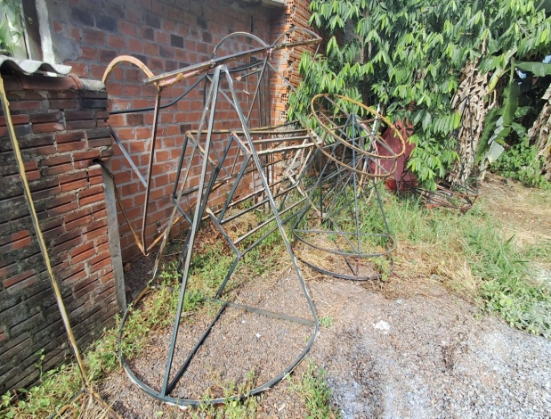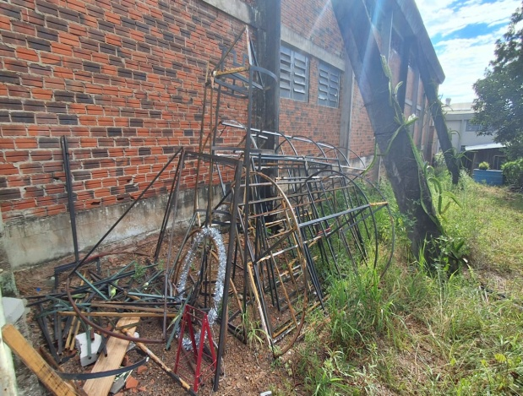
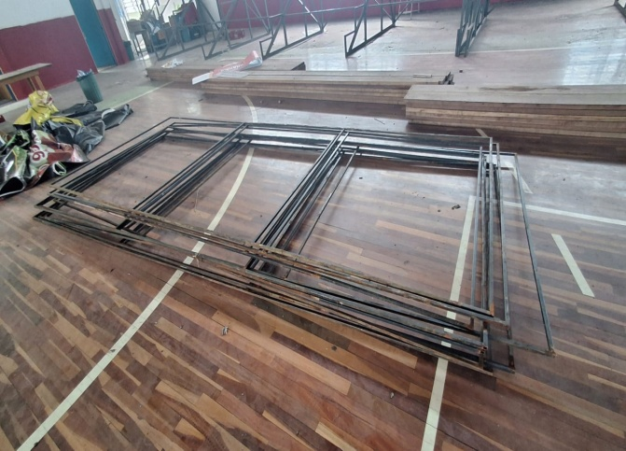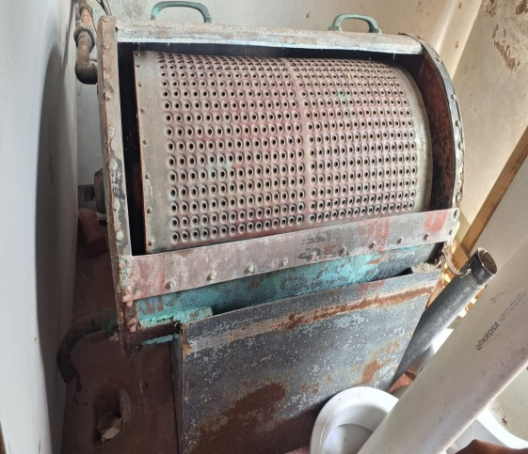
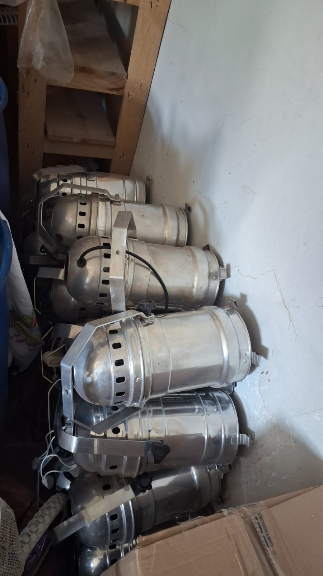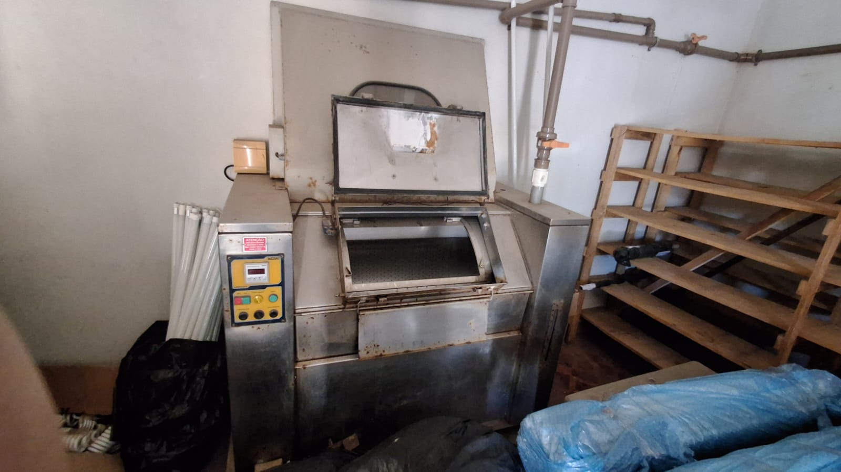
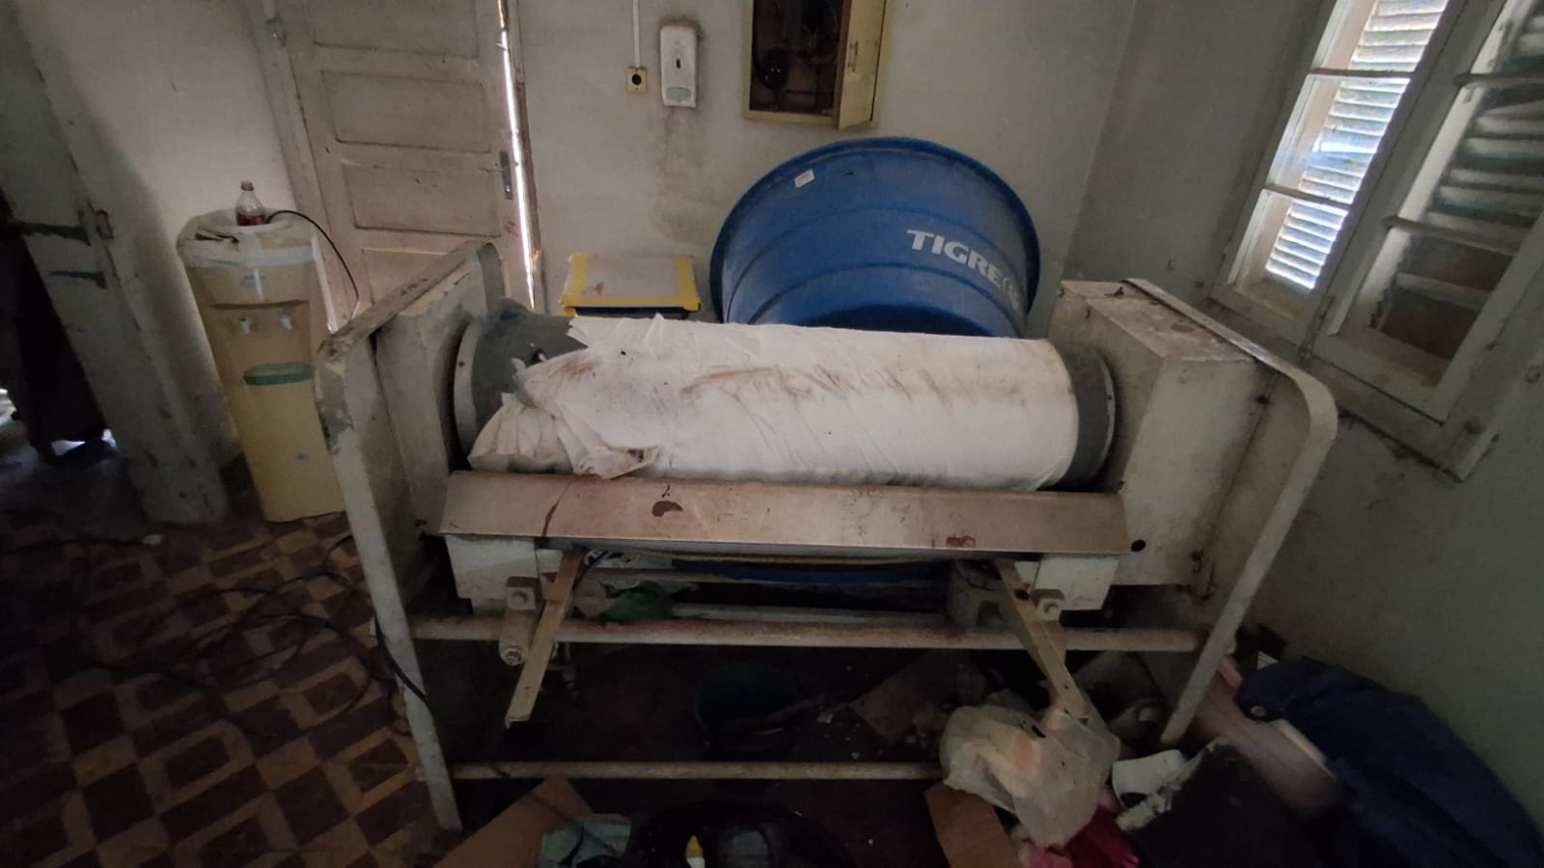

13 | JOGO DE PNEUS 900X20 (2 PNEUS NOVOS, 3 PNEUS RECAPADOS COM ARO) | R$3.500,00

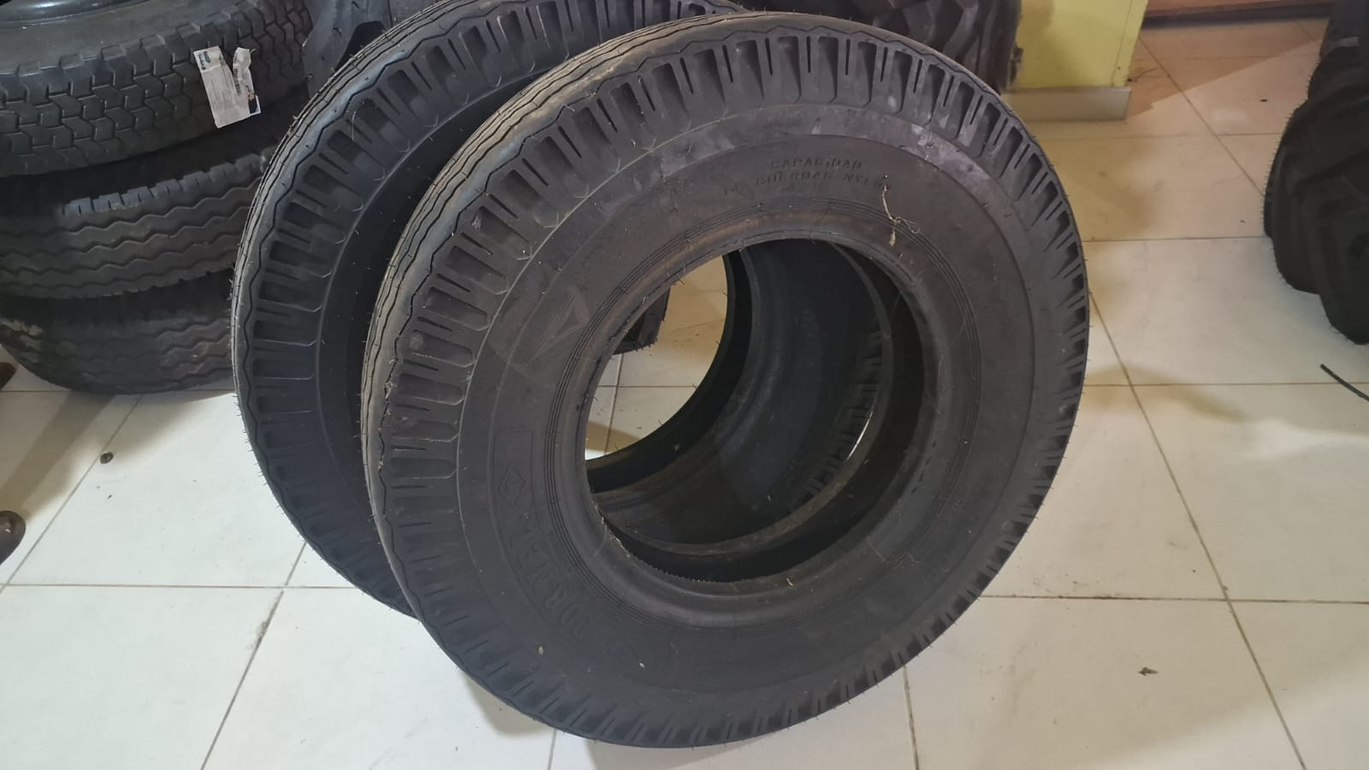
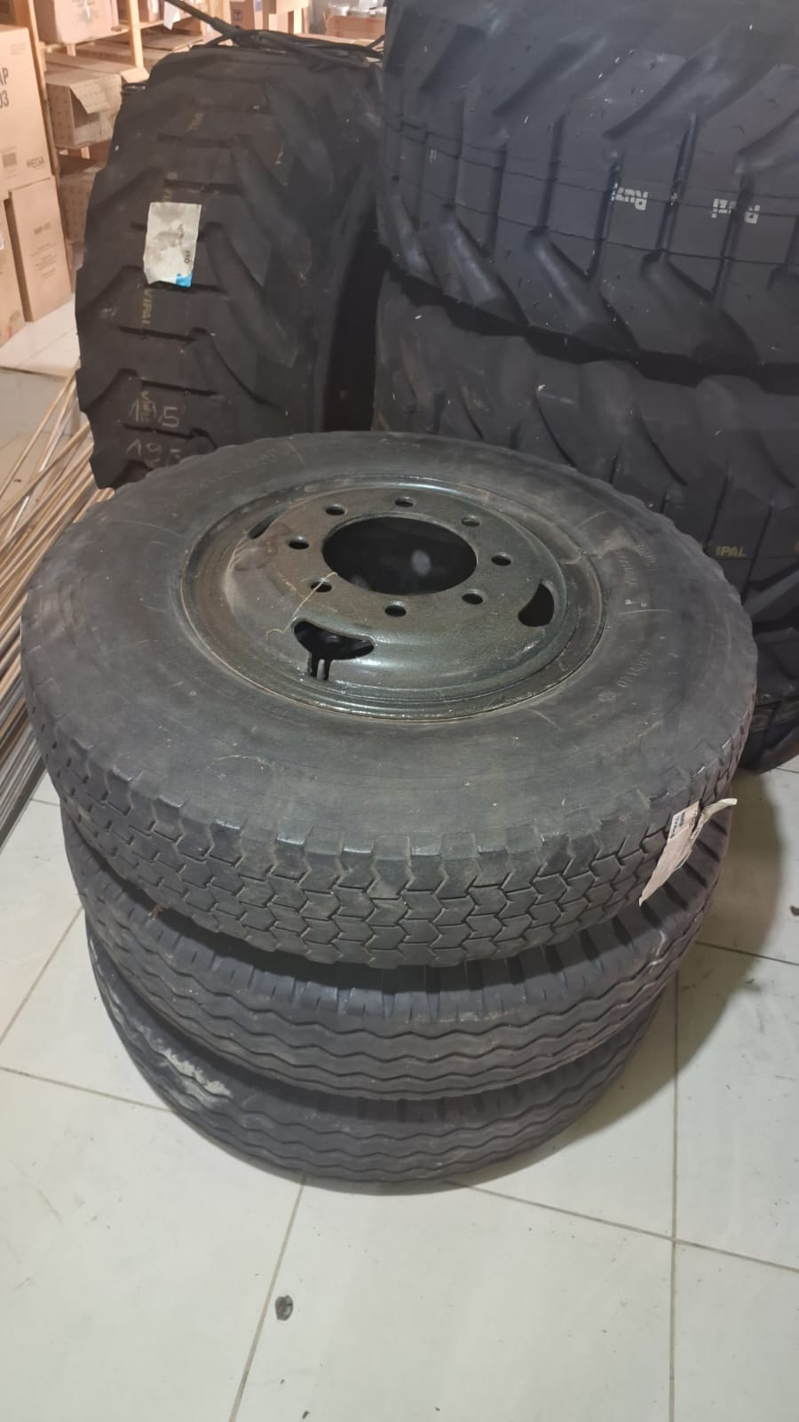

14 | JOGO DE PNEUS 12X16,5 DIANTEIRO DE RETRO (4 PNEUS NOVOS, 3 PNEUS RECAPADOS ) | R$4.900,00

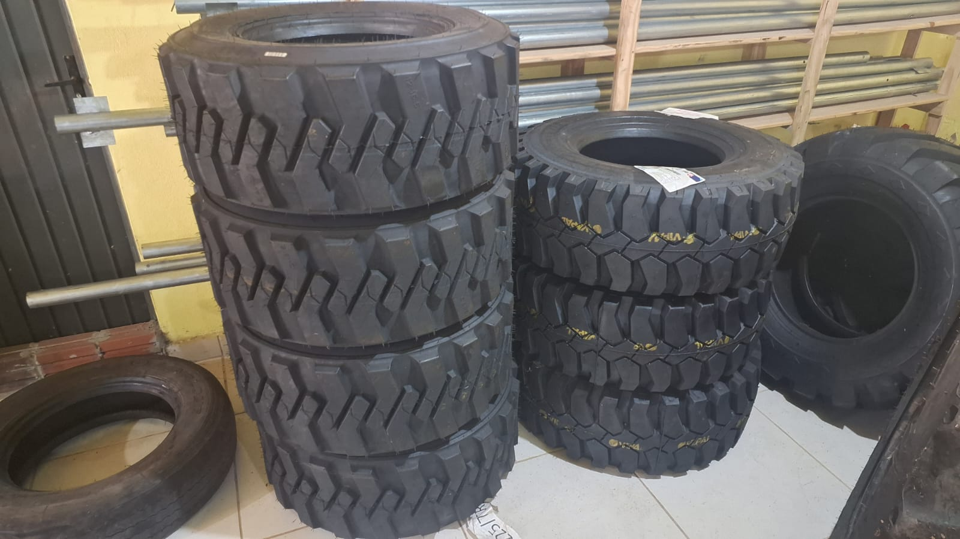

15 | PNEUS R14 185 PARA KOMBI | R$100,00



